|  |  |
| --- | --- |
| **SÔÛ GD&ÑT TP HOÀ CHÍ MINH**  **PHOØNG GÑ&ÑT QUAÄN BÌNH THẠNH**  **ĐỀ THAM KHẢO**  MÃ ĐỀ: Quận BTH - 1 | **ÑEÀ THAM KHAÛO TUYEÅN SINH 10**  **NAÊM HOÏC: 2023 - 2024**  *MÔN: TOÁN 9*  *Đê thi gồm 8 câu hỏi tự luận.*  *Thời gian: 120 phút (không kể thời gian phát đề)* |

1. ***(1,5 điểm).*** Cho Parabol  và đường thẳng 
   1. Vẽ đồ thị  và  trên cùng hệ trục tọa độ.
   2. Tìm các tọa độ giao điểm của  và  bằng phép toán.
2. ***(1,0 điểm).*** Cho phương trình:  có  nghiệm là  . Không giải phương trình, hãy tính giá trị của biểu thức .
3. ***(1,0 điểm).*** Trong một tháng khoảng lợi nhuận  (đồng) của cửa hàng  thu được khi bán  hộp sữa loại  g được cho bởi phương trình . Biết rằng trong tháng  cửa hàng bán được  hộp sữa thu lợi nhuận  đồng, tháng  bán được  hộp sữa thu được lợi nhuận  đồng. Tìm hệ số  và .
4. ***(0,75 điểm).*** Cơ sở buôn trái cây nhà bạn Linh đặt hàng  tấn cam với giá  đồng một ki-lô-gam. Tiền vận chuyển là  đồng. Trong quá trình vận chuyển thì  số cam bị hỏng, tất cả số cam còn lại đều được bán hết. Hãy tính xem cơ sở trái cây nhà bạn Linh sẽ bán mỗi ki-lô-gam cam với giá bao nhiêu để thu lãi .
5. ***(1,0 điểm).*** Người ta muốn xây một bể chứa nước dạng hinh hộp chữ nhật không có nắp cao  có thể tích là   và chiều dài gấp đôi chiều rộng.
   1. Tính chiều dài và chiều rộng của bể nước.
   2. Giá thuê công nhân xây bể là  đồng/. Chi phí thuê nhân công là bao nhiêu?
6. ***(0,75 điểm).*** Anh Minh sinh vào thế kỷ . Đến ngày sinh nhật của mình trong năm , anh nhận thấy tuổi của mình bằng đúng tổng các chữ số trong năm sinh của mình. Tìm năm sinh của anh Minh.
7. ***(1 điểm).*** Hai xe máy khởi hành cùng lúc từ  đến . Xe thứ nhất chạy với vận tốc , xe thứ hai chạy với vận tốc lớn hơn xe thứ nhất  km/h. Trên đường đi xe thứ hai dừng lại nghỉ  phút rồi lại tiếp tục chạy với vận tốc cũ. Tính quãng đường  biết hai xe đến  cùng một lúc.
8. ***(3,0 điểm)*** Cho  nhọn  nội tiếp đường tròn , đường cao  của  cắt  tại . Vẽ dây  vuông góc với  tại ,  cắt  tại .
   1. Chứng minh  và .
   2. Gọi  và  lần lượt là giao điểm của  với  và . Chứng minh  và  là trực tâm của .
   3. Gọi  là trung điểm của . Chứng minh  và tứ giác  nội tiếp.

***----HẾT---***

**HƯỚNG DẪN GIẢI**

1. ***(1,5 điểm).*** Cho Parabol  và đường thẳng 
   1. Vẽ đồ thị  và  trên cùng hệ trục tọa độ.
   2. Tìm các tọa độ giao điểm của  và  bằng phép toán.

**Lời giải**

1. Vẽ đồ thị  và  trên cùng hệ trục tọa độ.

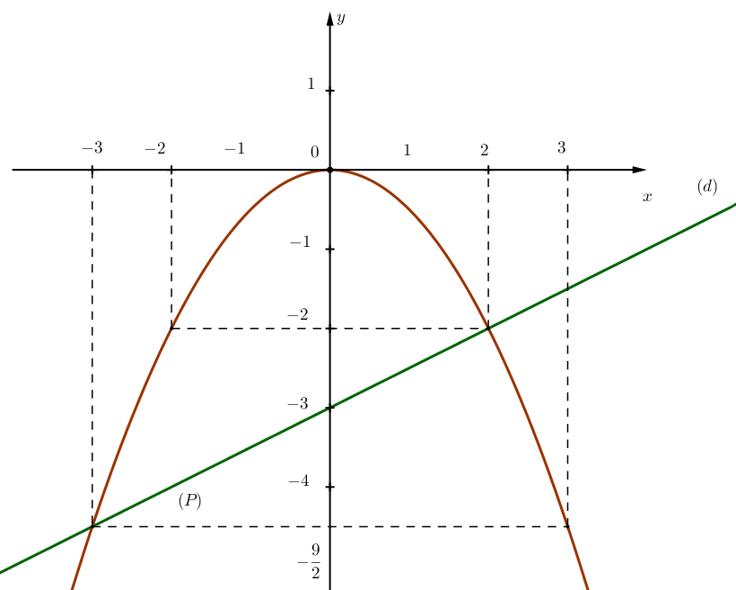BGT:

|  |  |  |  |  |  |
| --- | --- | --- | --- | --- | --- |
|  |  |  |  |  |  |
|  |  |  |  |  |  |

|  |  |  |
| --- | --- | --- |
|  |  |  |
|  |  |  |

1. Tìm tọa độ giao điểm của  và  bằng phép tính.

Phương trình hoành độ giao điểm của  và :





Thay  vào , ta được: .

Thay  vào , ta được: .

Vậy ,  là hai giao điểm cần tìm.

1. ***(1,0 điểm).*** Cho phương trình:  có  nghiệm là  . Không giải phương trình, hãy tính giá trị của biểu thức .

**Lời giải**

Vì 

Nên phương trình có hai nghiệm phân biệt .

Theo định lí Vi-et, ta có: 

Ta có: 



1. ***(1,0 điểm).*** Trong một tháng khoảng lợi nhuận  (đồng) của cửa hàng  thu được khi bán  hộp sữa loại  g được cho bởi phương trình . Biết rằng trong tháng  cửa hàng bán được  hộp sữa thu lợi nhuận  đồng, tháng  bán được  hộp sữa thu được lợi nhuận  đồng. Tìm hệ số  và .

**Lời giải**

Ta có khoảng lợi nhuận  (đồng) của cửa hàng  thu được khi bán  hộp sữa loại  g được cho bởi phương trình .

Trong tháng : cửa hàng bán được  hộp sữa thu lợi nhuận  đồng.

Suy ra:  .

Trong tháng  bán được  hộp sữa thu được lợi nhuận  đồng.

Suy ra:  .

Từ  và  suy ra .

1. ***(0,75 điểm).*** Cơ sở buôn trái cây nhà bạn Linh đặt hàng  tấn cam với giá  đồng một ki-lô-gam. Tiền vận chuyển là  đồng. Trong quá trình vận chuyển thì  số cam bị hỏng, tất cả số cam còn lại đều được bán hết. Hãy tính xem cơ sở trái cây nhà bạn Linh sẽ bán mỗi ki-lô-gam cam với giá bao nhiêu để thu lãi .

**Lời giải**

 tấn .

Trong quá trình vận chuyển  số cảm hỏng tương ứng với  kg; số cam còn lại được bán hết là  kg.

Gọi  (đồng) là số tiền mà nhà bạn Linh bán mỗi ki-lô-gam cam để thu lãi  .

Tổng tiền vốn là: (đồng).

Từ yêu cầu bài toán ta có phương trình sau:

 (nhận).

Vậy cơ sở trái cây nhà bạn Linh sẽ bán mỗi ki-lô-gam cam với giá  đồng để thu lãi .

1. ***(1,0 điểm).*** Người ta muốn xây một bể chứa nước dạng hinh hộp chữ nhật không có nắp cao  m có thể tích là   và chiều dài gấp đôi chiều rộng.
   1. Tính chiều dài và chiều rộng của bể nước.
   2. Giá thuê công nhân xây bể là  đồng/. Chi phí thuê nhân công là bao nhiêu?

**Lời giải**

1. Gọi ,  lần lượt là chiều dài và chiều rộng của bể nước .

Chiều dài gấp đôi chiều rộng nên:  .

Thể tích của bể là   nên:  .

Từ  và  ta có: .

Từ đây ta được. chiều dài và chiều rộng của bể nước lần lượt là  m và  m.

1. Ta có diện tích xung quanh của bể nước là:  , lại có chi phí thuê nhân công là  đồng/ nên số tiền phải trả là:

(đồng).

1. ***(0,75 điểm).*** Anh Minh sinh vào thế kỷ . Đến ngày sinh nhật của mình trong năm , anh nhận thấy tuổi của mình bằng đúng tổng các chữ số trong năm sinh của mình. Tìm năm sinh của anh Minh.

**Lời giải**

Anh Minh sinh thế kỷ 20 suy ra năm sinh của anh Minh từ  đến .

Gọi  là năm sinh của anh Minh .

Tuổi của anh Minh vào năm :

.

Theo đề bài ta có:

.

Vì  là số chẵn nên  là số chẵn.

Ta có:

|  |  |  |  |  |  |
| --- | --- | --- | --- | --- | --- |
|  |  |  |  |  |  |
|  |  |  |  |  |  |

Suy ra  và 

Vậy anh Minh sinh năm .

1. ***(1 điểm).*** Hai xe máy khởi hành cùng lúc từ A đến B. Xe thứ nhất chạy với vận tốc  km/h, xe thứ hai chạy với vận tốc lớn hơn xe thứ nhất  km/h. Trên đường đi xe thứ hai dừng lại nghỉ  phút rồi lại tiếp tục chạy với vận tốc cũ. Tính quãng đường AB biết hai xe đến  cùng một lúc.

**Lời giải**

Xe thứ nhất có vận tốc ; xe thứ hai có vận tốc .

 phút  giờ.

Gọi  là quãng đường  .

Thời gian xe thứ nhất di chuyển đến B là:  (giờ).

Thời gian xe thứ hai di chuyển đến B là:  (giờ)

Do xe thứ nhất và xe thứ hai đến  cùng một lúc nên ta có phương trình:

(nhận).

Vậy quãng đường  dài .

1. ***(3,0 điểm)*** Cho  nhọn  nội tiếp đường tròn , đường cao  của  cắt  tại . Vẽ dây  vuông góc với  tại ,  cắt  tại .
   1. Chứng minh  và .
   2. Gọi  và  lần lượt là giao điểm của  với  và . Chứng minh  và  là trực tâm của .
   3. Gọi  là trung điểm của . Chứng minh  và tứ giác  nội tiếp.

**Lời giải**

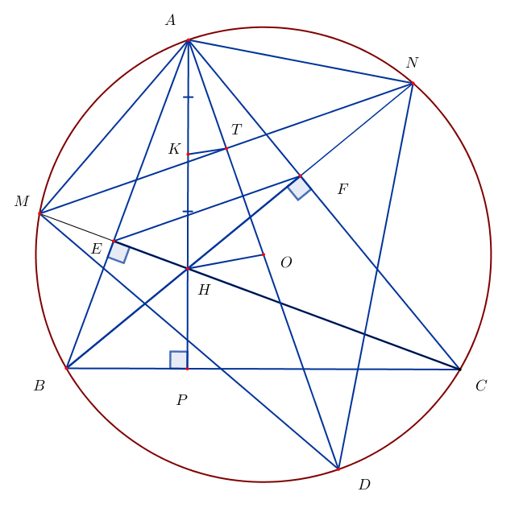

1. *Chứng minh 

Xét tam giác vuông  và tam giác vuông  có:

: cạnh chung;

 (do ).

Suy ta  (hai cạnh góc vuông) suy ra .

*Chứng minh 

Xét  có  (góc nội tiếp chắn nửa đường tròn); lại có  là đường cao (giả thiết) nên ta suy ra .

1. *Chứng minh: 

Xét tứ giác  có:

 (do chắn hai cung bằng nhau);

,  cùng nhìn cạnh .

Suy ra tứ giác  nội tiếp. Do đó  (cùng chắn cung ) .

Mặt khác  (cùng chắn ) .

Từ  và  suy ra  ( góc so le trong).

*Chứng minh  là trực tâm của tam giác .

Do tứ giác  nội tiếp nên  (cùng chắn cung ).

Suy ra  tại ;

Lại có  là giao điểm  và  nên  là trực tâm của tam giác .

1. *Chứng minh 

Gọi  là giao điểm của  và  suy ra  ( là trực tâm của ).

Ta có:  (đối đỉnh) .

Mặt khác  vuông tại  nên  ,

Hơn nữa ta có:  (góc nội tiếp cùng chắn cung ) .

Từ ,  và  ta suy ra  cân tại  .

* Chứng minh tứ giác  nội tiếp

Ta có 

Suy ra 

Mà

 ( là trung điểm của ) và  ( là đường kính của )

Nên  hay 

Suy ra 

Xét  và  có 

Suy ra (g-g)

Suy ra 

Tứ giác  có: 

Suy ra tứ giác  nội tiếp (hai góc cùng nhìn cạnh  bằng nhau)

***----HẾT---***